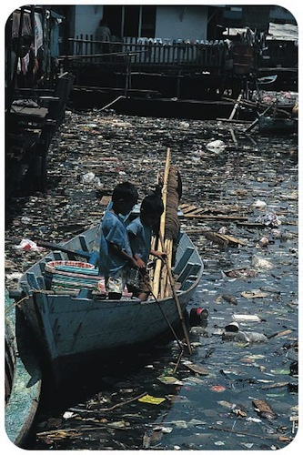
Figura 1 - Agua contaminada
¿Sabía usted?
1 Un recurso es clasificado como renovable si se reemplaza en la vida de una persona - en alguna parte alrededor de 75 años.
2 El agua, el suelo, la fauna, la biomasa (vegetación), la luz del sol, las olas y el viento, son los recursos renovables.
3 Podemos ayudar a la estancia de los recursos renovables disponibles por conocer acerca de ellos y mantenerlos limpios y sanos (Ver. Fig. 1).
4 Conservación está usando sólo lo que necesita. Podemos conservar los recursos de las tres "R" s - Reducir, Reutilizar y Reciclar.
Así que, ¿por qué es importante para mí?

5 Al saber cómo se pueden utilizar los recursos renovables, podemos salvar algunos otros recursos no renovables como el carbón, el gas, el petróleo y la energía nuclear (Ver. Fig. 2).

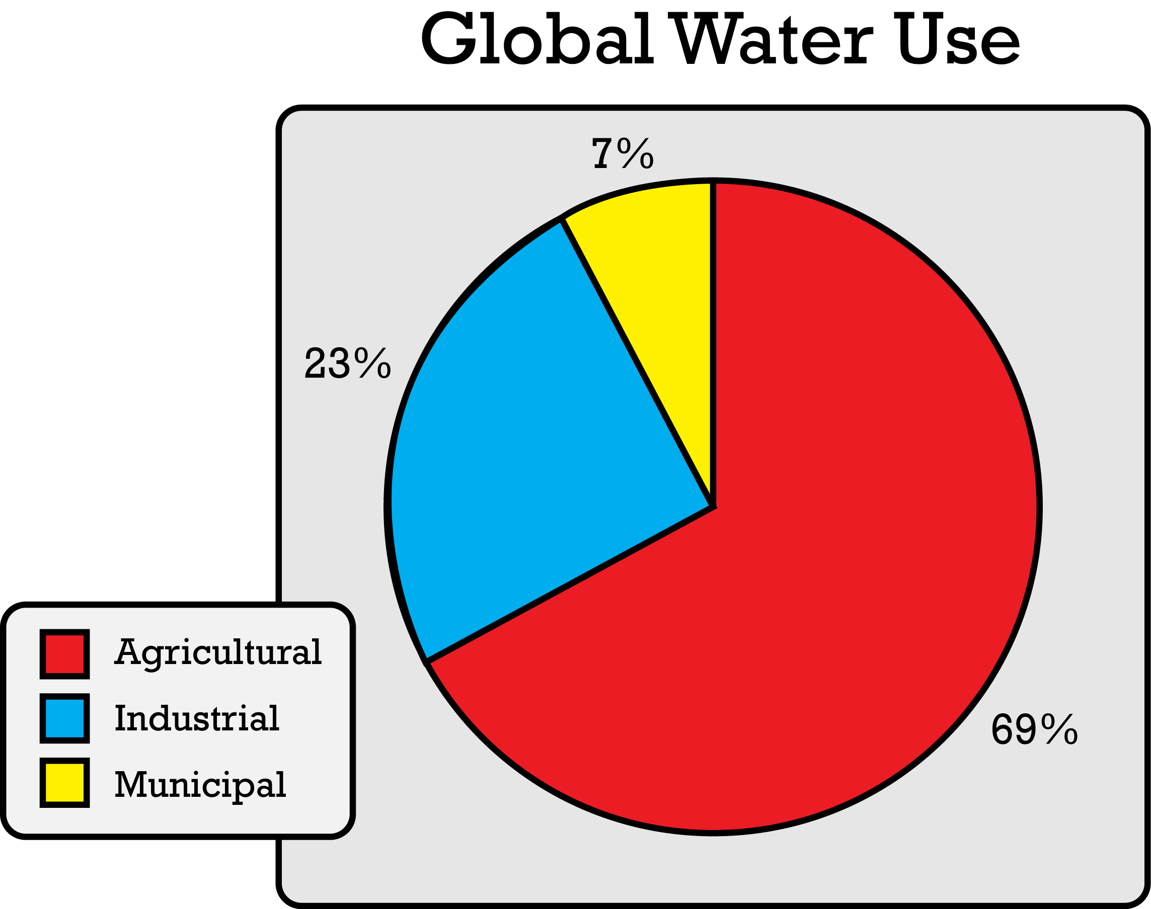
Figura 2 - En la Tierra, la mayor parte del agua se utiliza para el cultivo de los cultivos.
6 Los gobiernos regulan el uso de muchos recursos renovables para evitar que sean utilizados más rápido de lo que pueden renovar.
7Water y la contaminación del aire afecta a todos. Podemos hacer pequeñas cosas para reducir en gran medida la contaminación de nuestro planeta.
¿Cuáles son las grandes ideas que necesito saber?

8 Recursos energéticos renovables incluyen energía solar, el agua, el viento, la biomasa y la energía geotérmica. Utilizamos muchos de estos recursos para proporcionar energía para nuestro uso. Estos recursos suelen ser reemplazadas al mismo ritmo que los usamos (Ver. Fig. 3).
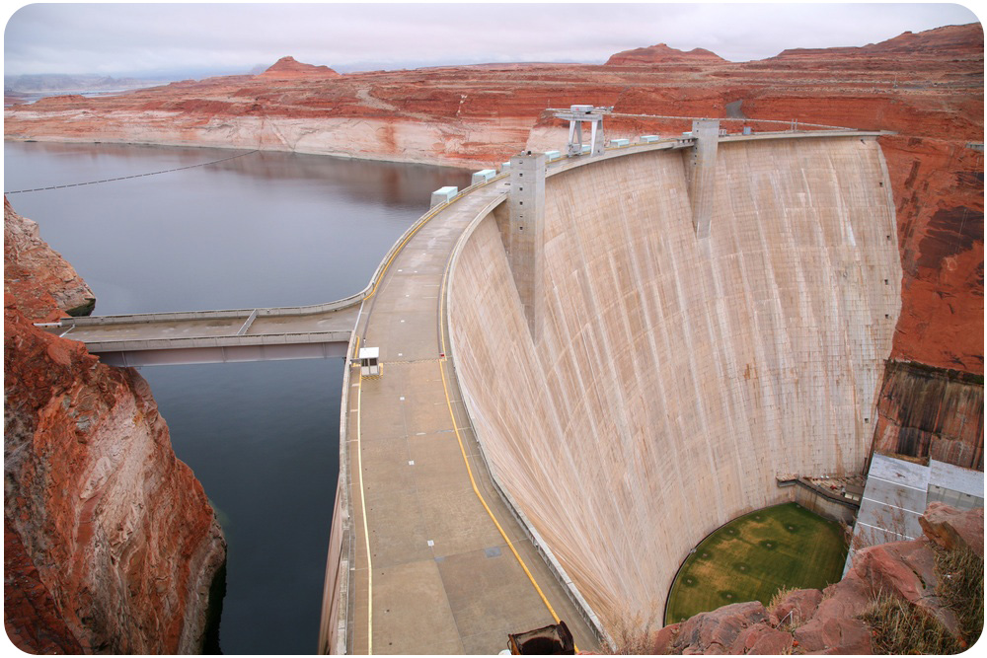
Figura 3 - El agua en un embalse produce electricidad cuando se convierte en generadores de una presa.

9 Los científicos saben que el Sol seguirá brillando durante miles de millones de años. Así que podemos usar la energía solar sin que nunca se acaba. El agua fluye desde lugares altos a los más bajos. Viento sopla desde áreas de alta presión a zonas de baja presión. Podemos utilizar el flujo de agua y el viento para generar energía. Podemos contar con el viento y el agua seguirá fluyendo!
10 La quema de madera es un ejemplo de la energía de biomasa. Cambio de granos alimenticios en biocombustibles es la biomasa energética (bio significado vivos o significado de masas). La biomasa es renovable porque podemos plantar nuevos árboles o cultivos para sustituir a los que utilizamos. La energía geotérmica utiliza el agua que se calentó por rocas calientes. Siempre hay rocas más calientes disponibles para calentar más agua.
11 Incluso los recursos renovables pueden ser utilizados de forma insostenible. Podemos cortar demasiados árboles sin replantar. Es posible que necesitemos granos para la alimentación en lugar de los biocombustibles. Algunos recursos renovables son demasiado caros para ser utilizados.
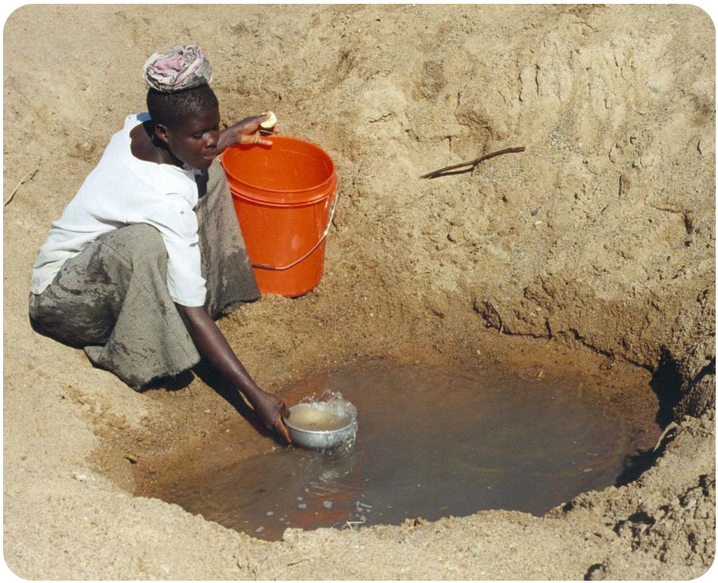
Figura 4 - Este muchacho se está bebiendo el agua
de un agujero que se ha excavado. Puede ser
la única fuente de agua en la que vive.

12 La escasez de agua son comunes en gran parte del mundo. La gente es más probable que se quede sin agua durante las sequías, un período inusualmente bajas precipitaciones (Ver. Fig. 4).
13Los principales fuentes de contaminación del agua se pueden agrupar en dos categorías, el punto y la contaminación de fuentes no puntuales.
14 Fuentes puntuales de contaminación resultados de los contaminantes que entran en un curso de agua o masa de agua a través de un solo sitio a aguas residuales sin tratamiento, las aguas residuales de una planta de tratamiento de aguas residuales y fugas en los tanques de almacenamiento subterráneos.
Contaminación de fuentes 15Nonpoint es la contaminación que no proviene de una sola fuente puntual. En cambio, se produce cuando hay una acumulación de pequeñas cantidades de contaminantes que se acumulan en un área amplia. Ejemplos de esto incluyen tirar basura en los canales o por la escorrentía de fertilizantes de las granjas en las aguas subterráneas o los arroyos.
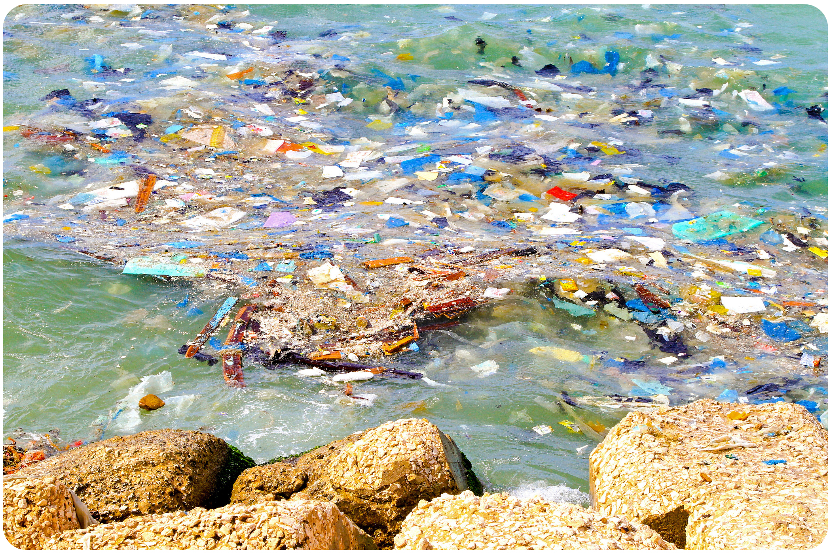
Figura 5 - Podemos limpiar este río de
la contaminación, los residuos y materiales.

¿Qué pasa?
16 Las fábricas y plantas de energía pueden contaminar el agua con sustancias nocivas. Muchas industrias producen químicos tóxicos. Algunos de los peores son el arsénico, el plomo y el mercurio. Las centrales nucleares producen residuos radiactivos. Los tanques de petróleo y los oleoductos pueden tener fugas. Las fugas pueden pasar desapercibidos hasta que una gran cantidad de petróleo se ha infiltrado en la tierra contaminando el agua por lo que ya no es apta para beber.
17 Los hogares y las empresas en una comunidad también son responsables de contaminar el suministro de agua. La gente aplica productos químicos para el césped. Los productos químicos pueden ser recogidos por el agua de lluvia. La escorrentía contaminada alcanza los desagües pluviales y termina en los ríos o lagos cercanos. Fosas sépticas subterráneas pueden tener fugas y dejar que se filtre en las aguas subterráneas de aguas residuales de los hogares (Ver. Fig. 5).

